**Quick Start Guide:**

1. 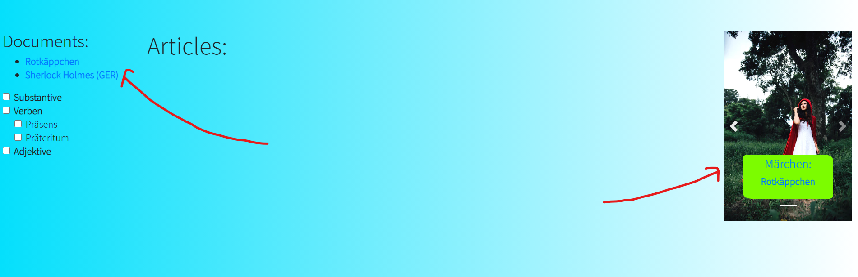

**Klicken Sie auf die Liste links oder die Bilder rechts, um eine Geschichte im Reader zu oeffnen.**

1. 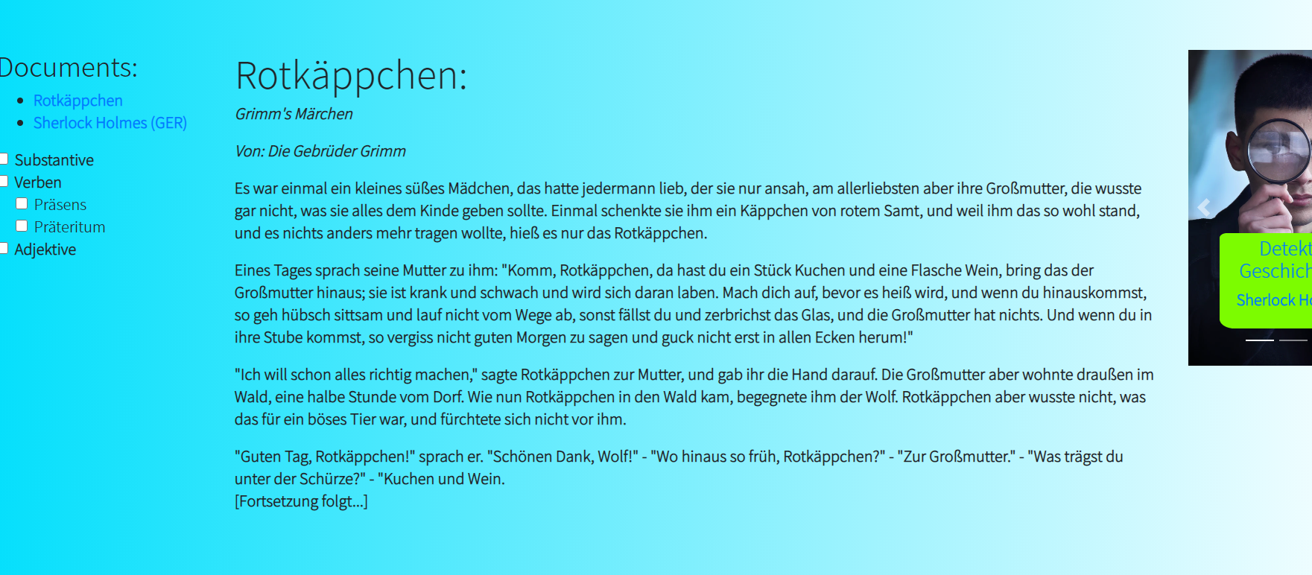

**Geschichte im Reader geoeffnet!**

1. 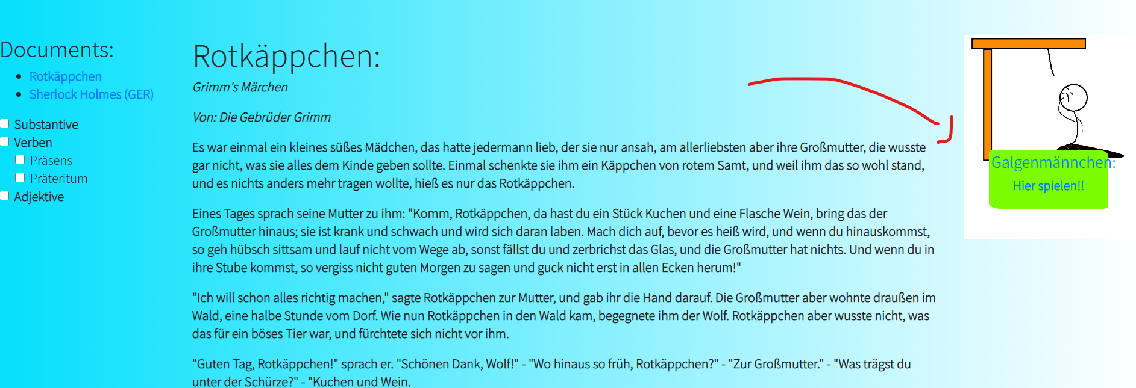

**Klicken Sie auf das Galgenmaennchenbild, um das Spiel zu starten!**

1. 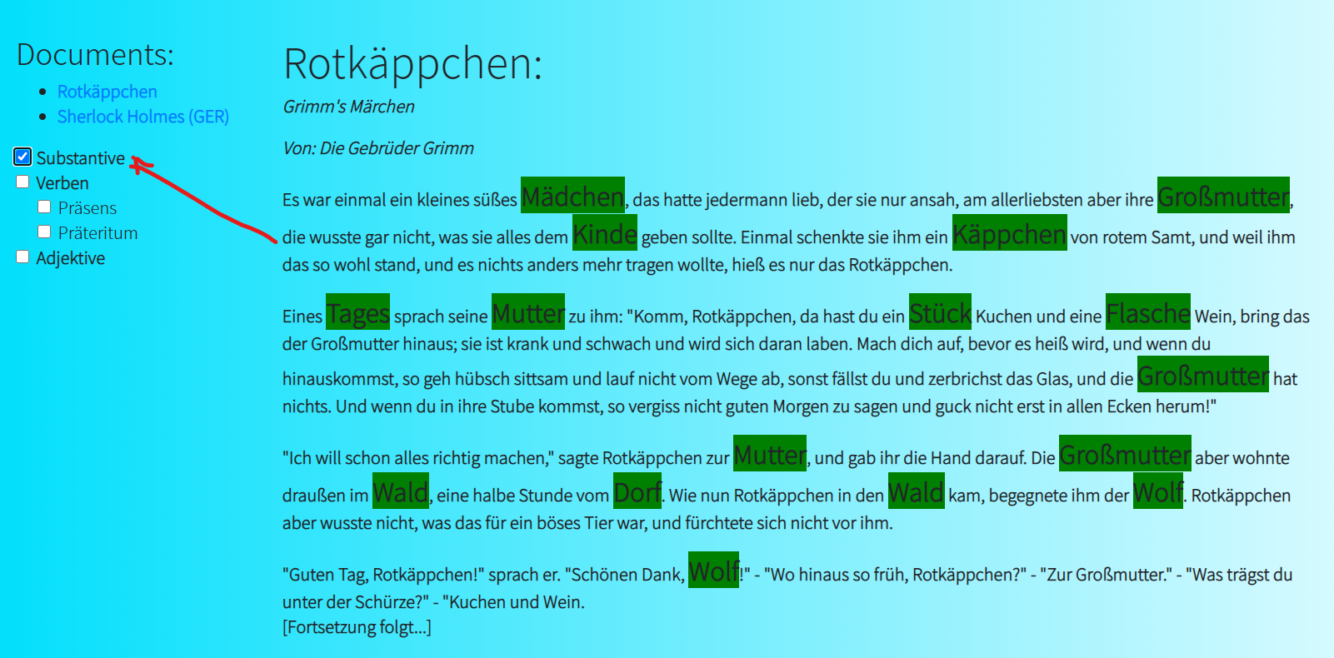

**Klicken Sie auf die Checkboxs um die entsprechende Elemente zu highlighten.**

1. 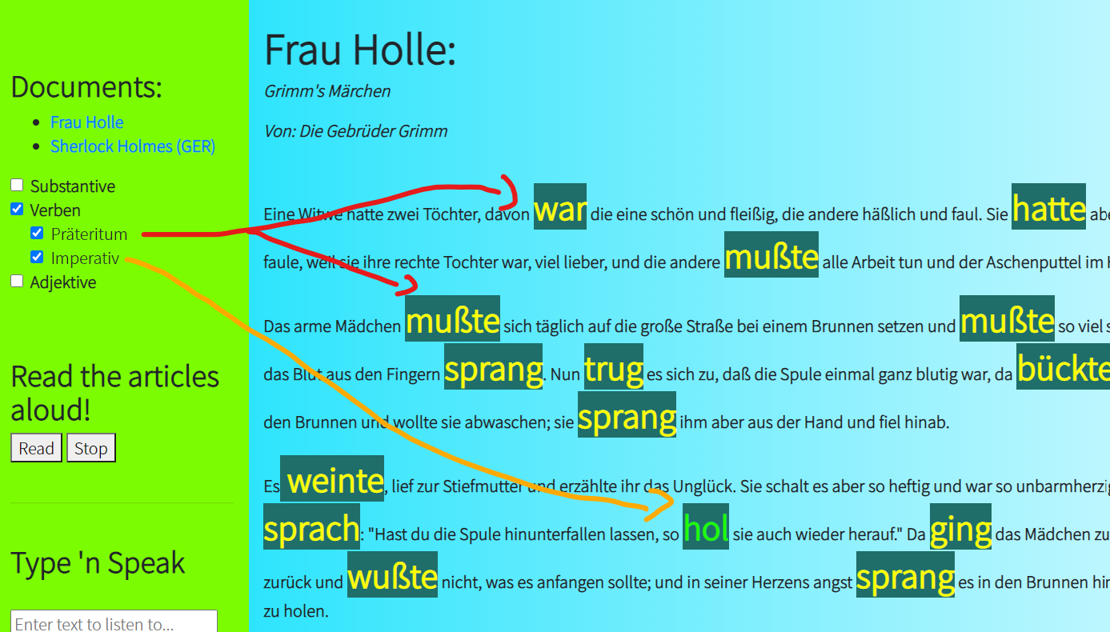

**Verben 🡪 Praeteritum und Imperativ vorhanden.**

1. 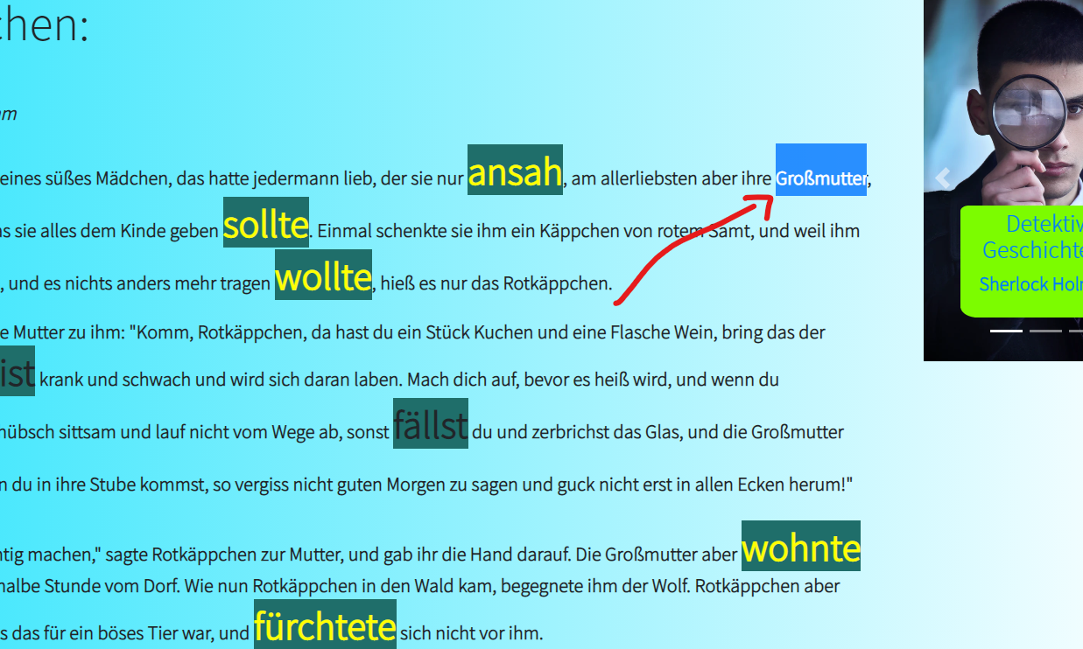

**Doppelklick auf jedem Wort, um seine Definition zu lesen: Es oeffnet sich eine neue Seite auf *TheFreeDictionary.com.***

1. 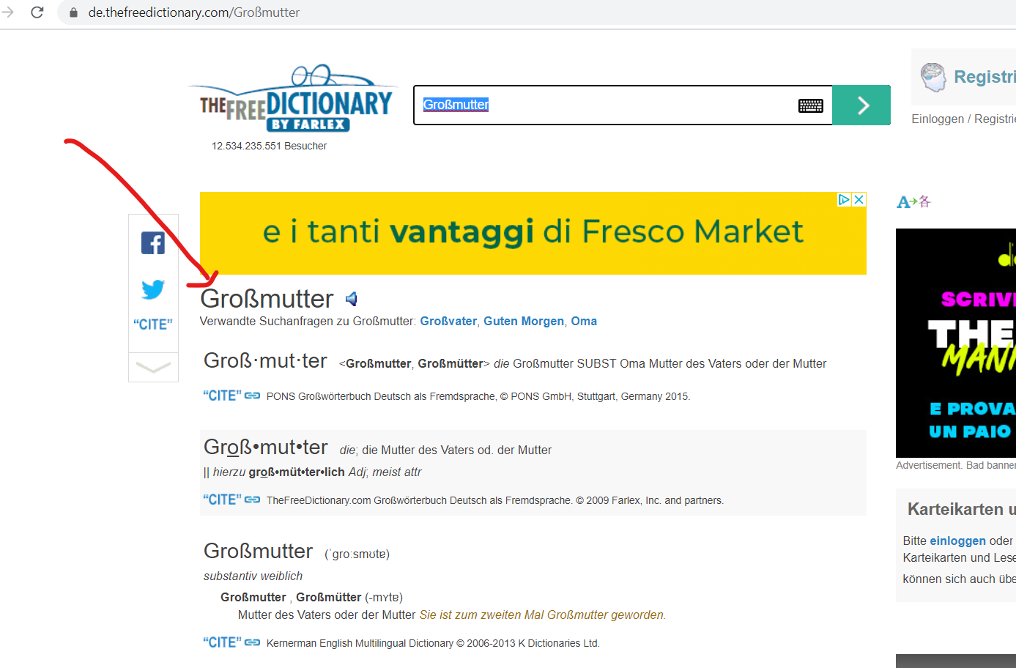

**Definition auf *TheFreeDictionary.com*.**

1. 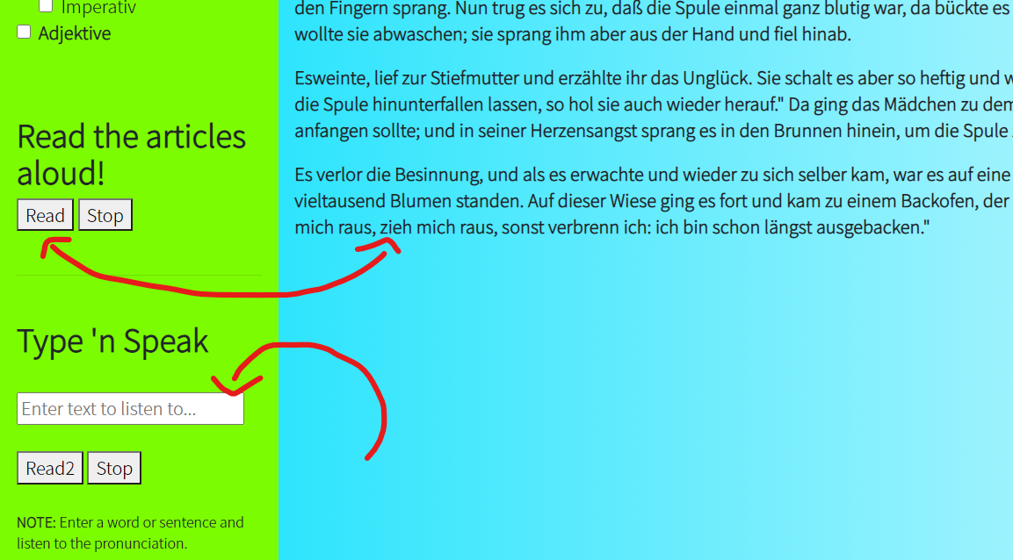

**Um den Artikel zu “hoeren” auf die “Read”-Taste druecken; um ein spezifisches Wort bzw. Satz zu hoeren, tippen oder kopieren Sie es im “Type ‘n Speak”-Feld und druecken Sie auf “Read2”.**

**Ich habe hier zwar nur ein paar (nicht alle) Substantive, Verben und Adjektive markiert, aber das diente hier nur als Veranschaulichung des Potentials, das dieser Reader haben kann, man koennte z.B. viel interessantere Phaenomene markieren, wie Kollokationen, Satzglieder, besondere Ausdruecke, Redewendungen, usw., usw. 😊**

Vincenzo Amendolara